**F-PRC200调试手册**



目录

1 系统介绍 3

1.1系统简介 3

1.2系统组成 3

1.3系统功能 3

2 调试流程 4

3 硬件调试 5

3.1 连接设备WiFi/直连网线 5

3.2 设备配置 5

3.2.1 进入配置 5

3.2.2 选择解析卡设置 6

3.2.3 修改服务器地址 6

3.2.4 主机设置 6

3.2.5 修改串口波特率 7

3.2.6调试，查看实时日志 7

3.2.7 MODBUS 7

3.2.8 ONENET 8

3.2.9 232连接方式接线 8

3.2.10设定ID，打开消防协议栈 9

3.3 远程配置（平台发送AT指令配置） 10

3.3.1常规指令说明（PRC200基本不需要指令设置） 11

3.4 网络配置 12

3.4.1 DHCP 12

3.4.2 静态IP 13

3.4.3 4G 14

3.5 程序升级指导 14

3.5.1 本地升级 14

3.5.2 远程升级开启（V1.0.6以后版本） 15

4 平台调试 16

4.1 申请平台账号 16

4.2 平台页面操作 16

5 数据采集 19

5.1 打印机口数据采集 19

5.2 并口线制作 20

5.3 串口数据采集 21

5.4 串口线制作 25

5.5 数据接收 26

6 常见问题 26

# 1 系统介绍

## 1.1系统简介

报警主机联网监测终端：由协议解析卡、用户信息传输装置/DTU等组成，能够实现对联网单位消控主机的全方位感知，并可监测报警主机是否正常运作，保障报警主机正常运行。

## 1.2系统组成

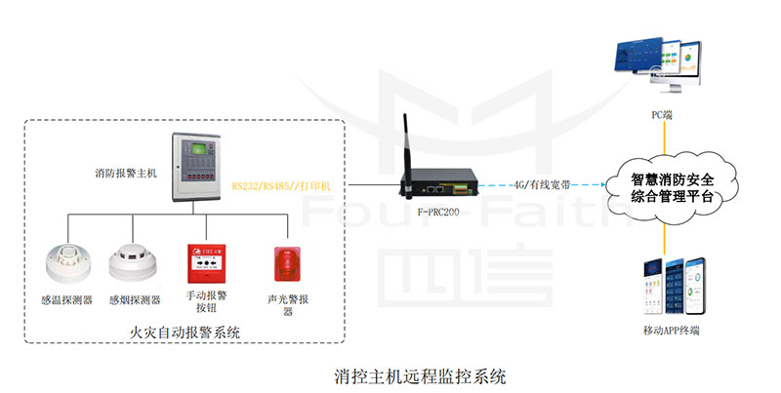

## 1.3系统功能

* 实时监控：24小时监视环境火警隐患
* 报警提醒：平台收到报警故障信息时，以各种方式推送至相关值班及负责人员，提醒关注故障状况，并及时采取相应措施消除隐患
* 数据分析：通过对烟感探测器的监测数据进行大数据分析，及时发现火灾安全隐患，全面保障建筑空间的安全
* 历史记录：所有告警信息及预警处理均被写入日志，并可供用户查询调阅
* 权限管理：系统可根据用户实际业务流程和管理需求，给不同的操作人员分配不同的权限，从而提高系统整体安全性
* APP联动：通过手机APP，相关授权人员可以随时、随地了解各区域、各楼层、各房间的监控情况，掌握建筑安全状态，接受报警信息，进行远程预警

# 2 调试流程

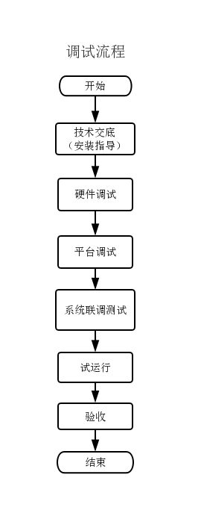

# 3 硬件调试

V1.0.6版本必须在网页上进行配置，只有无法在网页上配置的才能使用AT指令配置；4G物联网卡、排线等工具及现场环境提前准备。

## 3.1 连接设备WiFi/直连网线

1.连接F-PRC200(或者带设备编号后四位)的WiFi，默认密码为ff123456;

2.或通过网线接入电脑及设备LAN口；

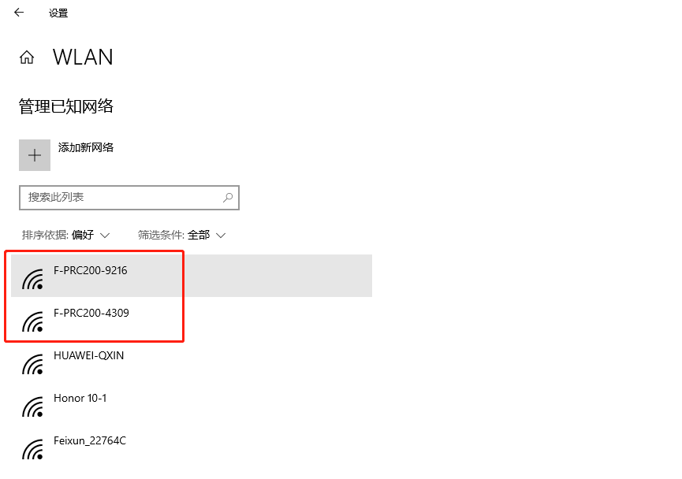

## 3.2 设备配置

### 3.2.1 进入配置

打开网页，输入192.168.4.1回车，选择语言（Language），点击Change Password；

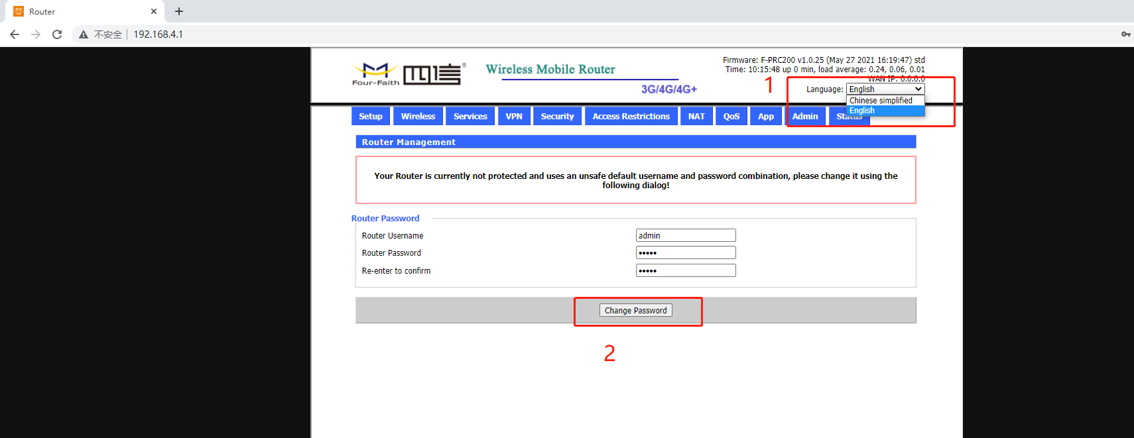

### 3.2.2 选择解析卡设置

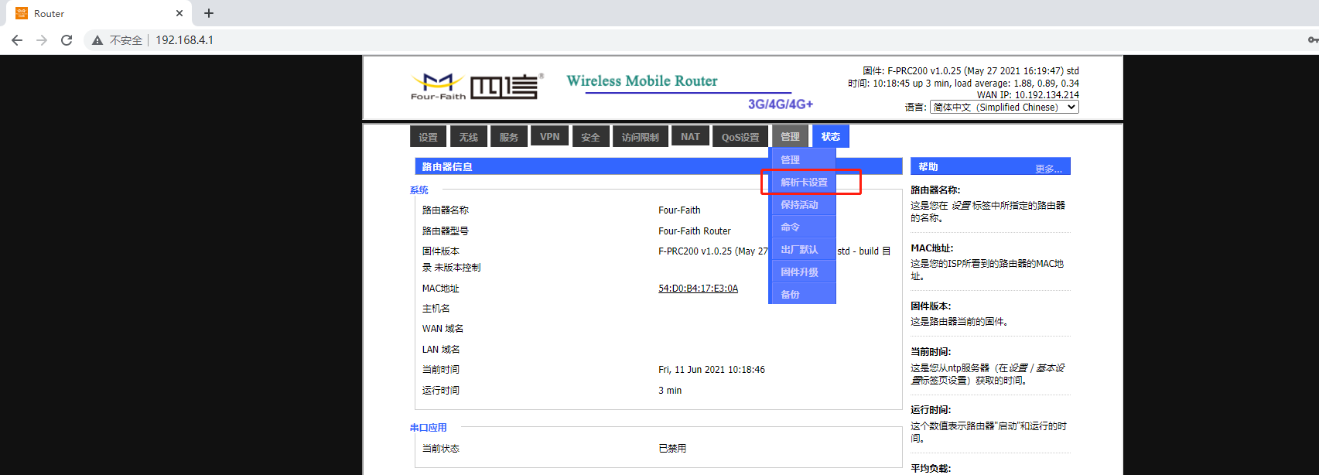

### 3.2.3 修改服务器地址

平台服务默认为公司云平台服务地址dev.ff-iot.com:9139（服务器如果是客户自己的，根据具体情况做更改）；

### 3.2.4 主机设置

修改主机品牌、主机型号、主机通道（根据具体情况选择）；

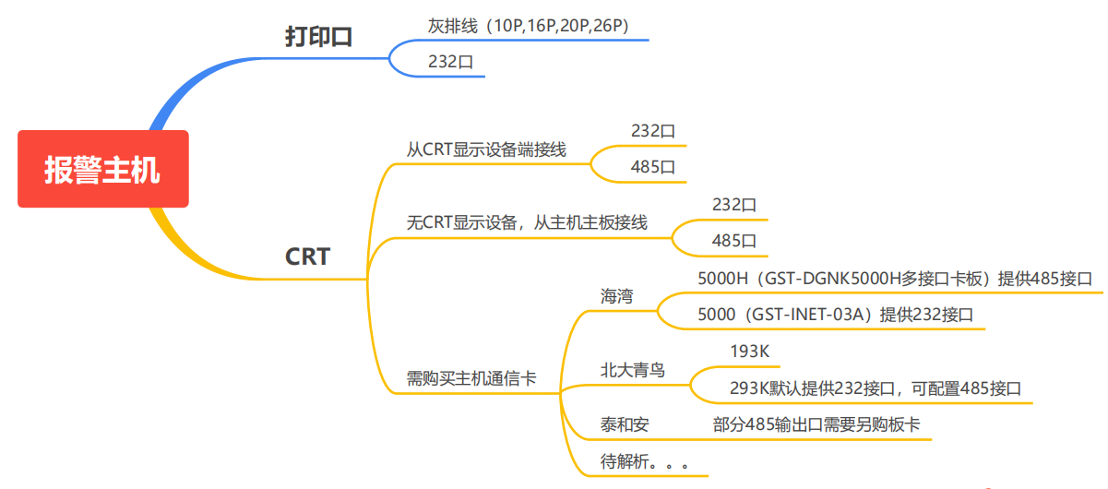

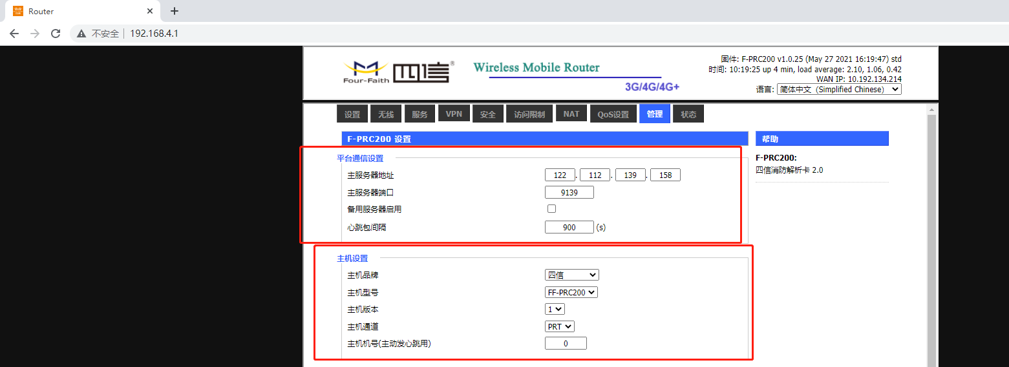

### 3.2.5 修改串口波特率

根据现场情况修改数据串口（RS232、RS485）波特率；

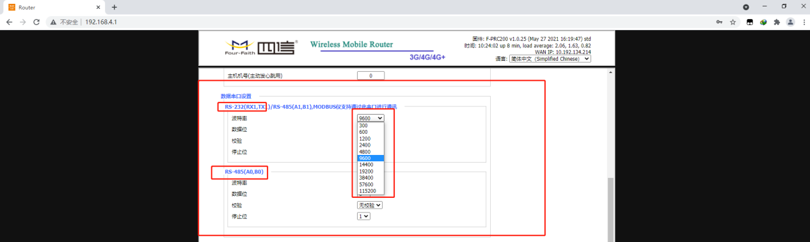

### 3.2.6调试，查看实时日志

管理→设备管理，要禁用。服务→系统日志，要启用，并且串口输出，设置完要保存应用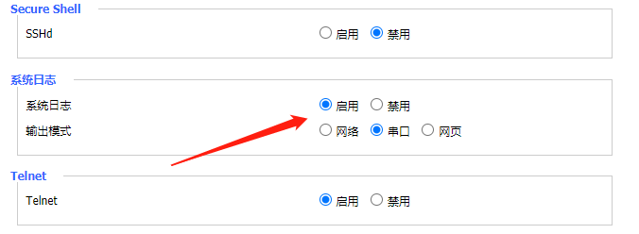

### 3.2.7 MODBUS

需要先改变主动打开\ONENET使能（CLOSE）OPEN，然后进行相应配置；

注：仅对接MODBUS协议使用，详见文件“协议解析卡使用MODBUS协议主机配置说明20210727”

### 3.2.8 ONENET

需要先改变主动打开\ONENET使能（CLOSE）OPEN，然后进行相应配置；

注：仅对接移动ONENET平台使用，详见文件“移动onenet平台”

OENNET产品ID固定：379329；设备ID在设备添加上线到onenet平台后生成；

鉴权信息（设备名称）即是设备UID如：FF6666666666

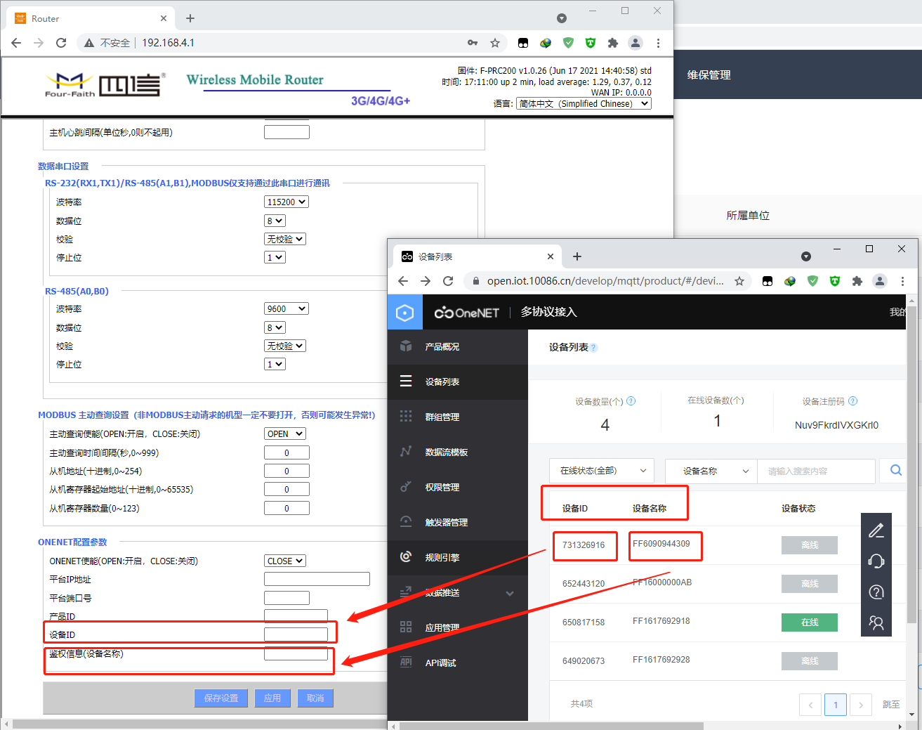

### 3.2.9 232连接方式接线

消防主机TX接到PRC200 RX1口，GND线接GND口，对接使用MODBUS协议的主机，那么只能使用RS-232(RX1,TX1)RS-485(A1,B1)；查看串口日志时棕色线（TX）接到PRC200 TX0口，蓝色线（RX）接到PRC200RX0口，黑色线接GND口

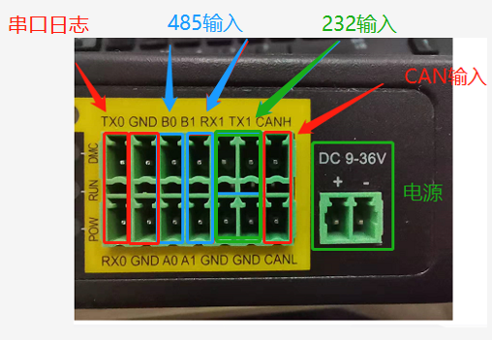

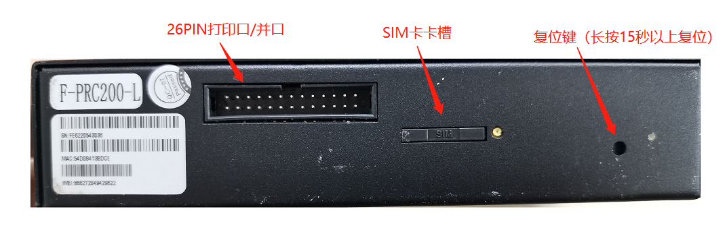

### 3.2.10设定ID，打开消防协议栈

设备ID一般出厂时就设定好的，不需要再次设置，如果在平台添加时设备ID被使用，则需要重新设定设备ID，步骤如下：

打开串口工具sscom设置TCPClinet；远程IP 192.168.4.1 端口23

账号密码 admin\admin 输入fw_setenv devaddr UID

断开连接，远程IP 192.168.4.1 端口8888

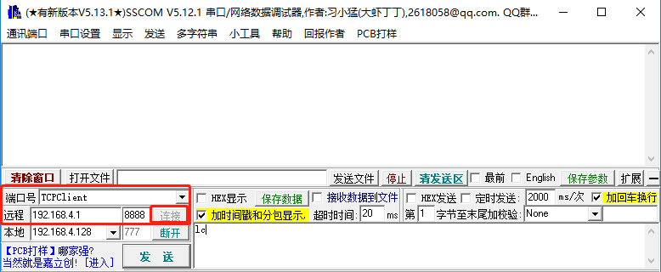

发送lc 再发送lc_atset 进入AT指令模式

发送at+uid=UID 提示设置成功，再发送at+show查看是否成功，最后重启。

执行命令AT+OPENFIRE=1 打开消防协议栈

## 3.3 远程配置（平台发送AT指令配置）

    F-PRC200的远程配置要求V1.0.5版本以上才支持，操作是需要先远程下发两条指令方可第生效。

    1、AT+DISLOG='a',1，此条指令会无返回

    2、at+openfire=1，此条指令会收到返回‘设置整形数据成功 OK’

 远程操作不需要下发lc及lc_atset指令，可直接操作。

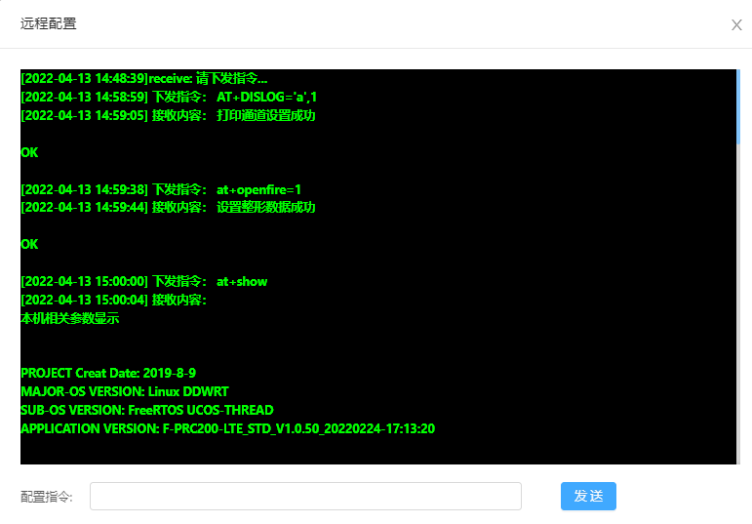

### 3.3.1常规指令说明（PRC200基本不需要指令设置）

|  |  |  |
| --- | --- | --- |
| **名称** | **指令** | **说 明** |
| 命令查询帮助 | lc_help | 查询所有可以使用的命令，必须英文小写。 |
| 指令查询帮助 | AT+HELP | 查询所有可以使用的指令，必须英文小写。 |
| 显示所有参数 | AT+SHOW | 显示设备所有参数信息。 |
| 重启设备 | AT+RESTART | 软重启设备，清除所有异常状态，重新进入工作。 |
| 恢复出厂设置 | AT+FACTORY | 恢复出厂所有的配置，ID不会恢复出厂。  请慎重使用此指令。 |
| 查询版本 | AT+VER | 查询设备的软件版本信息。 |
| 设置对接报警主机品牌 | 设置：AT+CTBRAND=*  查询：  AT+CTBRAND? | 0：四信 1：利达 3：北大青鸟 4：松江  5：尼特 6：依爱 7：泛海三江 8：北京狮岛  9：防威 10：霍尼韦尔 11：赋安 12：新山鹰  13：泰和安 14：盛华 15：久远 16：安吉斯  17：纵海 18：锦航 19：福赛尔 20：营口天成  21：英宏 22：金枪鱼 23：奥瑞那  “海湾”需要使用特定版本  根据现场实际情况进行设置。 |
| 设置对接报警主机型号 | 设置：  AT+CTSERIE=*  查询：  AT+CTSERIE? | F-PRC200完成报警主机品牌设置后，即可设置对应的报警主机型号，可以先查询已经对接完成的报警主机型号有哪些，再进行设置； |
| 设置对接报警主机版本 | 设置：  AT+CTVERS=*  查询：  AT+CTVERS? | F-PRC200完成报警主机型号配置后，即可配置对应的主机版本号，可以先查询已经对接完成的报警主机版本号有哪些，再进行设置； |

## 3.4 网络配置

### 3.4.1 DHCP

点击设置-WAN设置选择

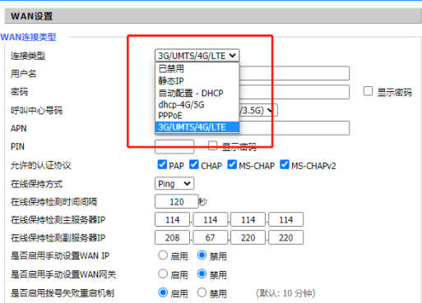

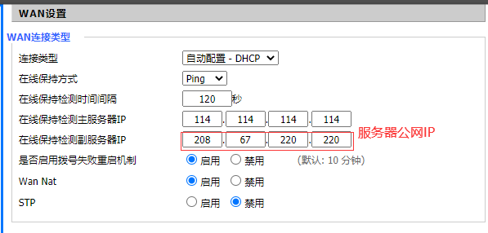

### 3.4.2 静态IP

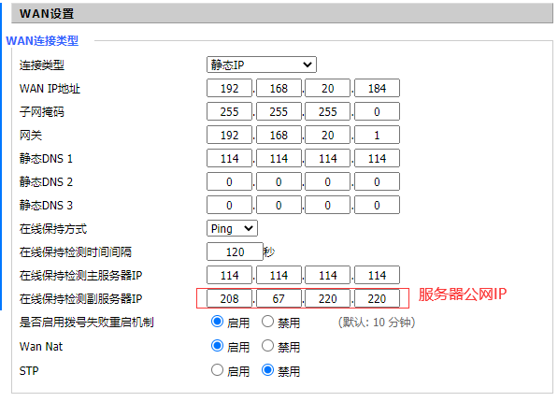

### 3.4.3 4G

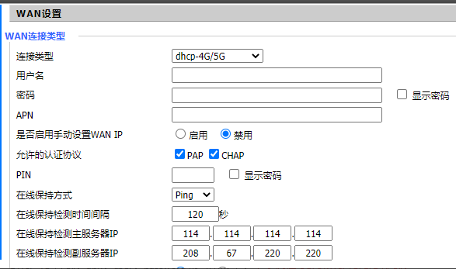

DHCP-4G方式：apn、user、password都可以放空：不要选择3G/UMTS/4G/LTE模式。

## 3.5 程序升级指导

### 3.5.1 本地升级

使用网线或者通过WIFI把PC与F-PRC200进行连接，使PC与F-PRC200处于同一个局域网。PC上打开浏览器，输入“192.168.4.1”，输入账号和密码“admin”,如下图：

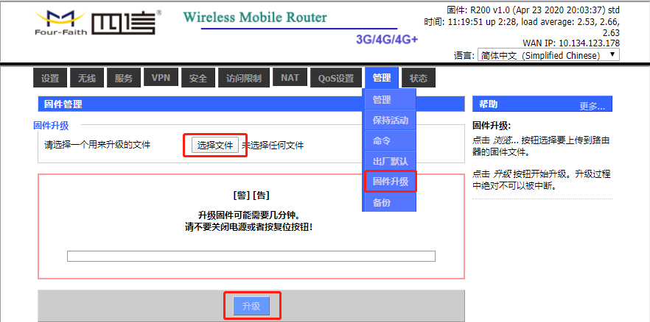

选择“固件升级”，点击“选择文件夹”，选择带升级的固件进行上传，最后点击“升级”，即可开始升级工作。升级过程一般持续2-5分钟，升级完成后，设备会自行重启生效。客户可以查看左上角的固件版本是否改变和生效。

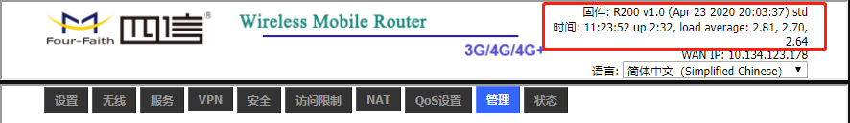

**注意**：升级过程中严禁断电，非必要的情况禁止给设备进行升级。

### 3.5.2 远程升级开启（V1.0.6以后版本）

在管理页面开启设备管理、固件远程升级，参数按下图，然后联系四信技术。

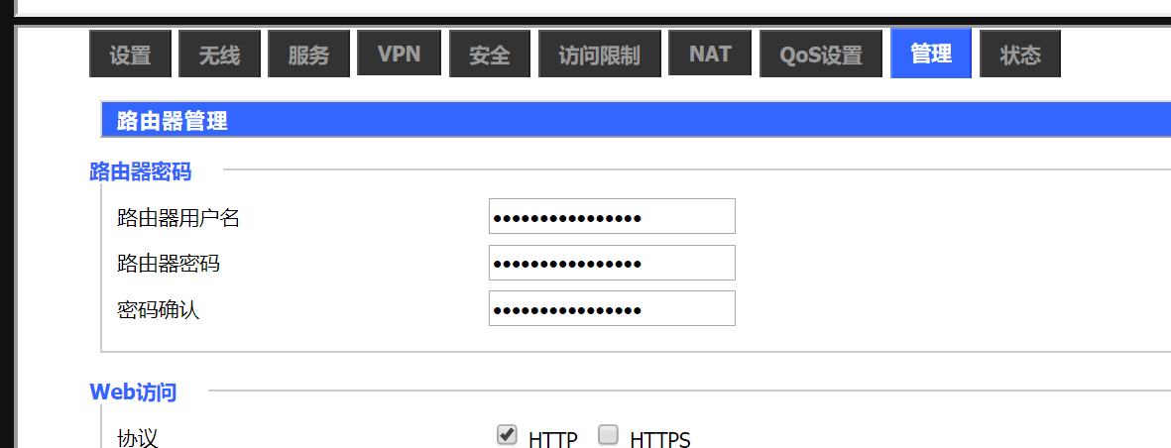

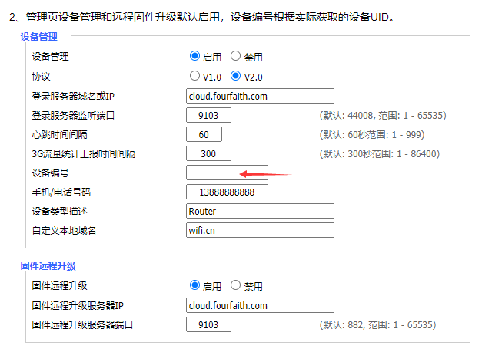

# 4 平台调试

平台地址：<http://122.112.139.158:9145/> （根据实际情况）

## 4.1 申请平台账号

账号申请联系商务帮忙申请。

## 4.2 平台页面操作

1.登陆平台

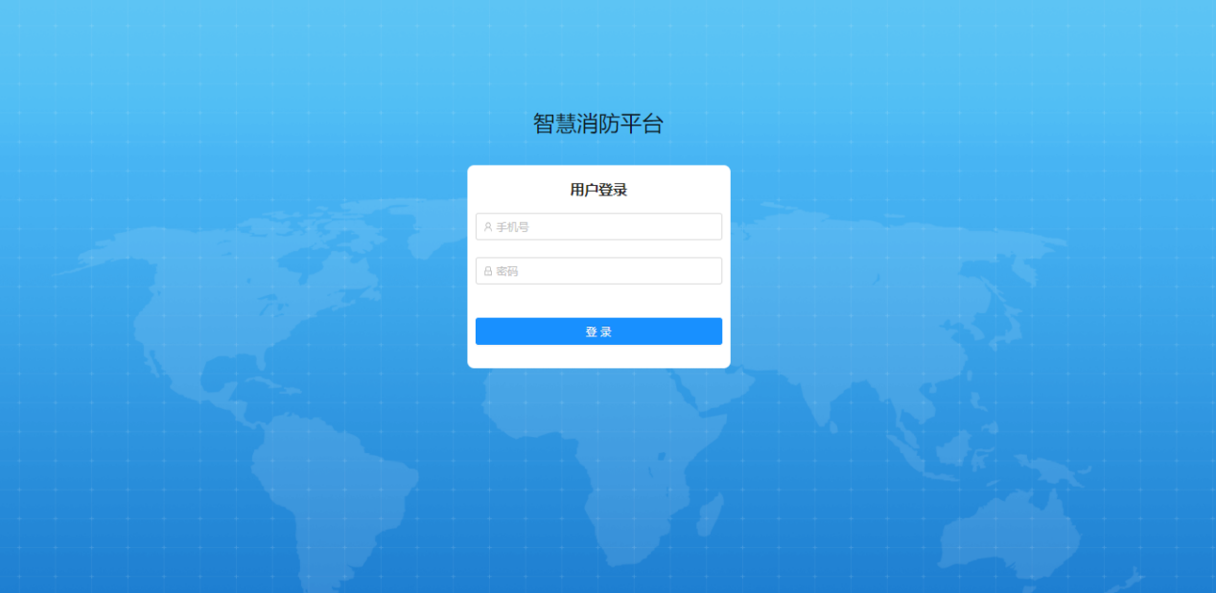

1. 在平台主页点击设置中心

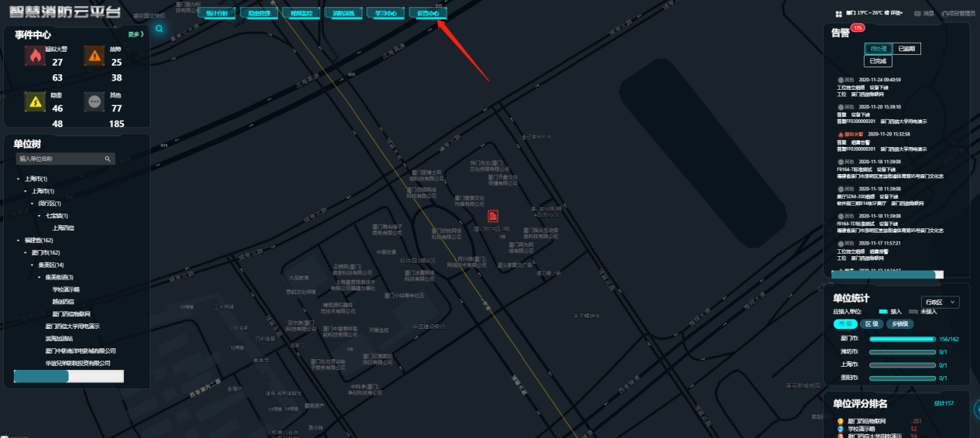

1. 单位管理里，点击新增，根据实际情况填写。

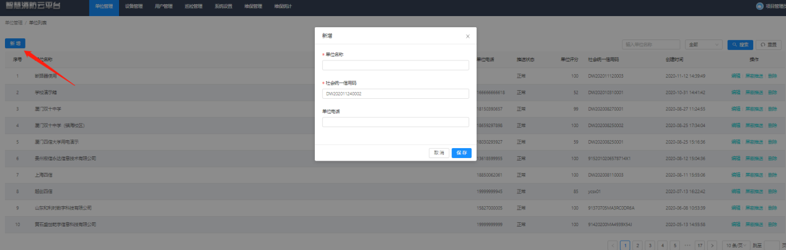

1. 点击设备设置，选择需要添加设备的单位。

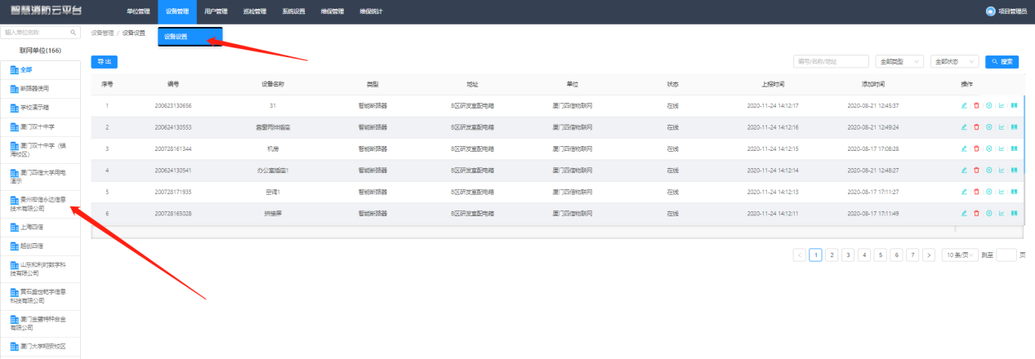

1. 点击新增，根据设备的实际情况填写各信息,

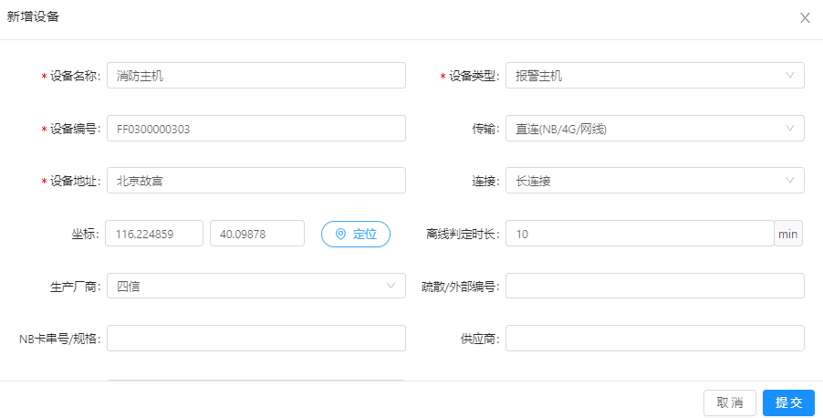

1. 重启设备，测试个手报或备电故障看是否有新的数据上报。

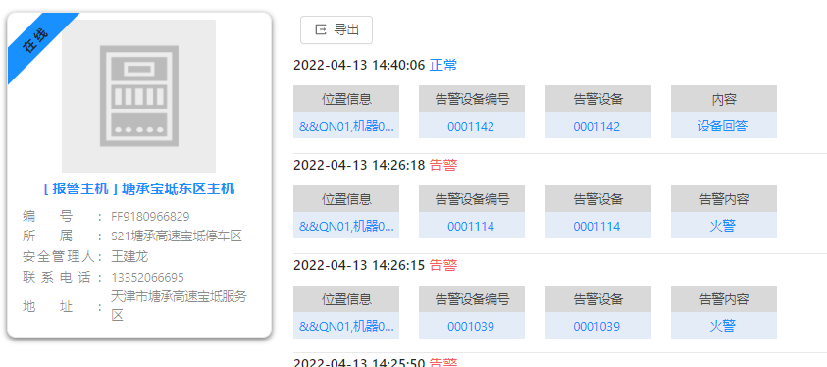

# 5 数据采集

## 5.1 打印机口数据采集

F-PRC200采集打印机口数据时，需要先对设备进行进行正确接线。设备接线一般为20PIN或者26PIN排线，有些报警厂家主机的打印机有可能是RS232（5PIN或者10PIN），这时候需要参照“5.3串口数据采集”的说明进行采集。

排线一般有三个插口，根据要求把排线一端插到报警厂家主机的主板上；排线另外两端插到报警厂家主机的打印机口和F-PRC200协议解析卡上，这两个插头的缺口方向一致。

**注意**：请勿带电插拔并口线，插拔并口线时，报警主机和F-PRC200必须在断电情况下。

串口线一般也是具有三个接头，根据要求把串口线一端接在警厂家主机的主板上；串口线另外两端接到到报警厂家主机的打印机口和F-PRC200协议解析卡上，这两个接口的接线方式一致。

**注意**：串口线一般只需要两芯线即可，主板端需要接（TX/GND），打印机端和F-PRC200协议解析卡端需要接（RX/GND）。PRC200协议解析卡（RX1/GND）端接主板端的(TX/GND)。

数据采集线接好后，需要接上调试线用于查看采集到的报文。使用RS232转USB串口线接在F-PRC200协议解析卡的“RX0/TX0/GND”端口，另一端USB接在PC端。先确保PC识别到串口，然后再打开串口工具，波特率（115200）。

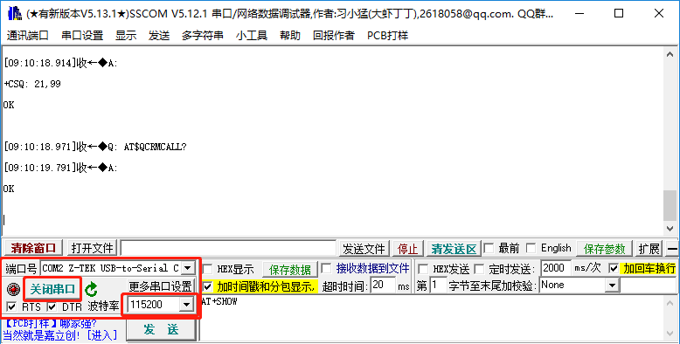

完成采集线配接和调试口配接之后就可以对F-PRC200协议解析卡进行配置。使用网线或者通过WIFI把PC与F-PRC200进行连接，使PC与F-PRC200处于同一个局域网。在PC上打开192.168.4.1，如下图：根据现场情况配置主机品牌、主机型号、版本。

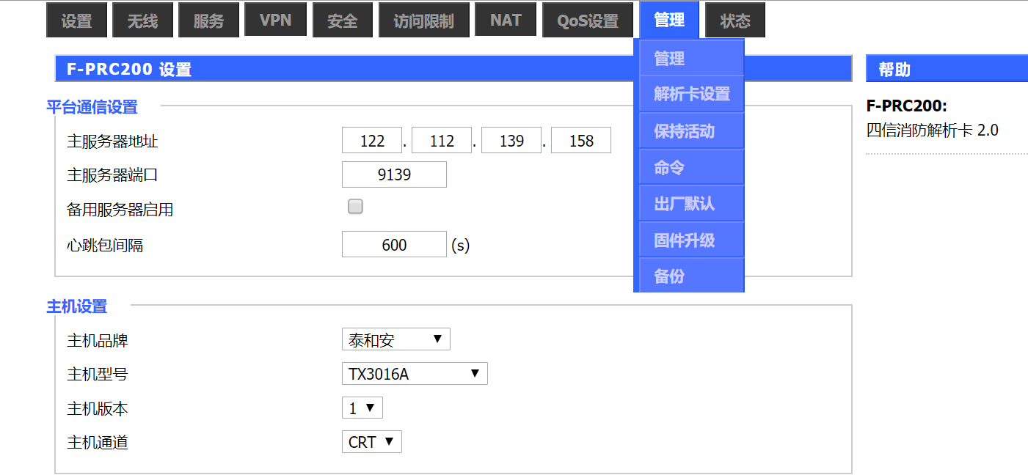

数据串口设置的波特率，采用串口工具切换波特率采集数据，查看是否接收到正确心跳、报警信息来确定波特率，默认为115200。

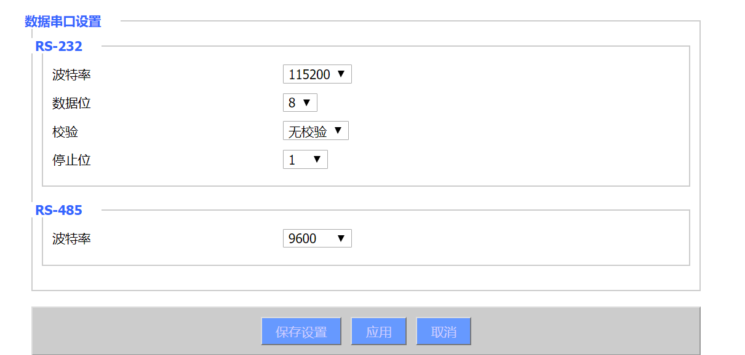

此时即可开始原始数据采集工作。

**注意**：原始数据采集工作必须要在四信技术工程师确认采集数据无误的情况下，才能完全结束采集工作，如果采集数据不完整或者不正确，需要重新采集或者请求四信技术工程师更加详细的指导。

5.2 并口线制作

**26/20Pin 并口线制作**

**准备工具：**

压线钳、26 Pin 排线和 26P 端子（2.54 规格）

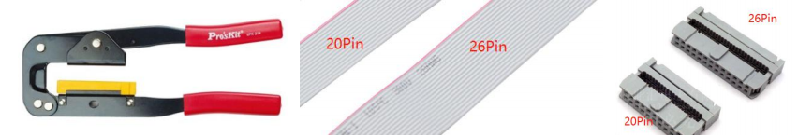

**排线制作：**

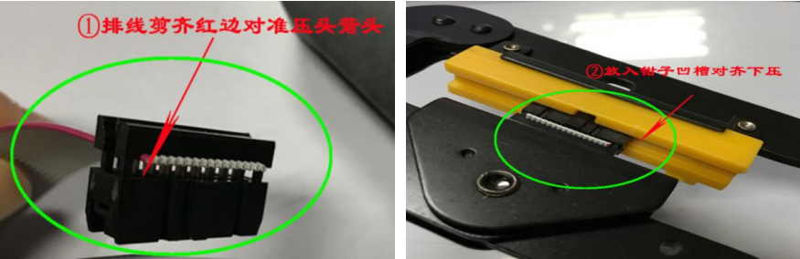

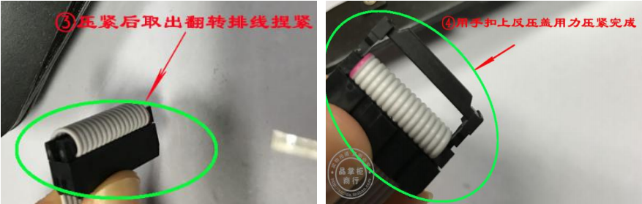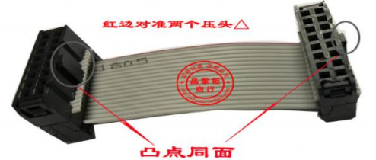

**注意**：排线有区分同向和反相，如上图，凸点在同一侧，则是同向；否则是反向。

制作排线时，需要制作三个接头，一端接报警主机主板，另外两端接打印机口和

F-PRC200 协议解析卡接口（这两端必须同向）。

## 5.3 串口数据采集

F-PRC200采集串口原始数据时，需要先对设备进行进行正确接线。串口一般包括RS232接口、RS485接口和CAN接口。

**1）RS232接口**

串口线一般也是具有三个接头，根据要求把串口线一端接在警厂家主机RS232输出接口上（TX/GND）；串口线另外两端接到到报警厂家主机的CRT接口（RX/GND）和F-PRC200协议解析卡上（RX/GND），这两个接口的接线方式一致。

数据采集线接好后，需要接上调试线用于查看采集到的报文。使用RS232转USB串口线接在F-PRC200协议解析卡的“RX0/TX0/GND”端口，另一端接在PC端。先确保PC识别到串口，然后再打开串口工具，波特率（115200）。



完成采集线配接和调试口配接之后就可以对F-PRC200协议解析卡进行配置。使用网线或者通过WIFI把PC与F-PRC200进行连接，使PC与F-PRC200处于同一个局域网。在PC上打开192.168.4.1，如下图：根据现场情况配置主机品牌、主机型号、版本。



**注意**：RS232口数据采集需要明确采集口的波特率，如果在不确定采集口波特率的情况下，需要一一测试采集口波特率数据（2400/4800/9600/19200/115200），此时请联系四信技术工程师给于指导



此时即可开始原始数据采集工作。

**2）RS485接口**

RS485线一般是手拉手式连接，RS485-A连接RS485-A；RS485-B连接RS485-B。顺序一般是：报警主机RS485接口——F-PRC200协议解析卡RS485接口。

数据采集线接好后，需要接上调试线用于查看采集到的报文。使用RS232转USB串口线接在F-PRC200协议解析卡的“RX0/TX0/GND”端口，另一端接在PC端。先确保PC识别到串口，然后再打开串口工具，波特率（115200）。



完成采集线配接和调试口配接之后就可以对F-PRC200协议解析卡进行配置。使用网线或者通过WIFI把PC与F-PRC200进行连接，使PC与F-PRC200处于同一个局域网。在PC上打开192.168.4.1，如下图：

根据现场情况配置主机品牌、主机型号、版本。



**注意**：RS485口数据采集需要明确采集口的波特率，如果在不确定采集口波特率的情况下，需要一一测试采集口波特率数据（2400/4800/9600/19200/115200），此时请联系四信技术工程师给于指导，



此时即可开始原始数据采集工作。

**3）CAN接口**

CAN连接线一般是手拉手式连接，CAN-H连接CAN-H；CAN-L连接CAN-L。顺序一般是：报警主机CAN接口——F-PRC200协议解析卡CAN接口。

数据采集线接好后，需要接上调试线用于查看采集到的报文。使用RS232转USB串口线接在F-PRC200协议解析卡的“RX0/TX0/GND”端口，另一端接在PC端。先确保PC识别到串口，然后再打开串口工具，波特率（115200）。



完成采集线配接和调试口配接之后就可以对F-PRC200协议解析卡进行配置。使用网线或者通过WIFI把PC与F-PRC200进行连接，使PC与F-PRC200处于同一个局域网。在PC上打开192.168.4.1，如下图：

根据现场情况配置主机品牌、主机型号、版本。





此时即可开始原始数据采集工作。

**注意**：在采集数据前必须前确认好CAN参数，然后再对CAN参数进行配置，此时请联系四信技术工程师给于指导。

## 5.4 串口线制作

**RS232 接口线制作**

使用两芯线即可，数据线不可以过长，尽量 5 米以内，接口根据项目现场不同而不同。

杜邦线接口：直接市场进进行购买，接口如下图：

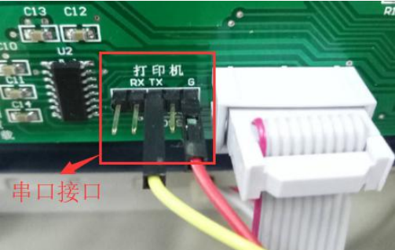

**RS485 接口线制作**

使用两芯线即可，数据线不可以过长，尽量 10 米以内，RS485-A 接 RS485-A；RS485-B

接 RS485-B。

**CAN 接口线制作**

使用两芯线即可，数据线不可以过长，尽量 10 米以内，CAN-H 接 CAN-H；CAN-L 接

CAN-L。

## 5.5 数据接收

设置好参数就可以直接测试对应主机的报警数据，尽可能多的测试各种类型报警数据，然后把采集的数据发给四信工程师。

如果有对应的消防主机传输协议或者通讯转换卡，可以把相关资料发给四信工程师。

# 6 常见问题

1. 设备供电问题：

----检查设备供电是否正常；

1. 设备无法连接网络：

----使用4G卡上网模式，检查是否安装4G卡、4G卡是否安装好及4G卡是否欠费；

----使用有线网络模式，检查有线网络是否能连接到服务器；

1. 设备程序版本问题：

----参考3.5进行程序升级；

4. 设备离线问题：

----设备重新上电，查看设备是否上线；

----检查设备天线是否脱落；

----确认设备网络是否正常；

5． 其他问题：

----根据本调试手册，再次检查是否有设置错误；

----咨询相关技术支持或者产品经理